Absenderin

Name Vorname

Straße
Arbeitsstelle Frauenseelsorge
Obermünsterplatz 7
93047 RegensburgPLZ / Wohnort

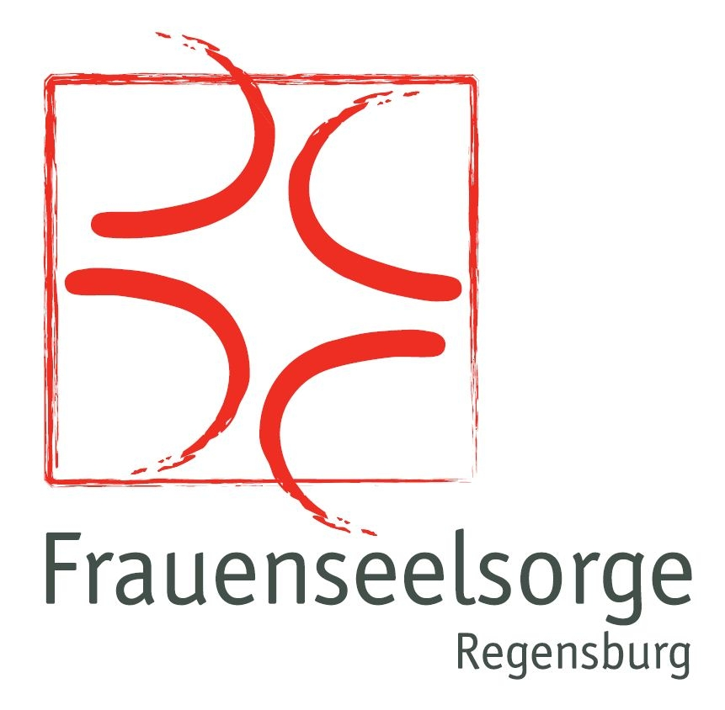
Veranstalterin



Arbeitsstelle Frauenseelsorge
Obermünsterplatz 7
93047 Regensburg
Tel: 0941 / 597-2243
Fax: 0941 / 597-2410
frauenseelsorge@bistum-regensburg.de
www.frauenseelsorge-regensburg.de

in Kooperation mit der Katholischen Erwachsenenbildung im Bistum Regensburg e.V. (KEB)
Aschermittwoch der Frauen
Gott ist größer als unser Herz

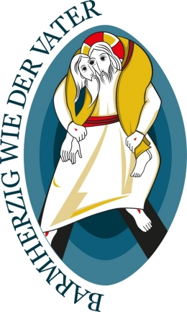

Diözesanzentrum Obermünster
Regensburg

10. Februar 2016
10.00 – 16.30 Uhr
Aschermittwoch der Frauen
Gott ist größer als unser Herz
Papst Franziskus hat das Jahr 2016 zu einem Heiligen Jahr, einem „Jubiläum der Barmherzigkeit“ ausgerufen. Damit verweist er auf ein Schlüsselwort der Heiligen Schrift, das Gottes Einstellung zu uns zutreffend beschreibt. Gott ist barmherzig – das wird im Alten und Neuen Testament immer wieder betont. Aus der Erfahrung von Gottes unendlicher Barmherzigkeit heraus können auch wir selber barmherzig sein, mit uns und mit anderen, eben „Barmherzig wie der Vater“. Diesem Motto für das Heilige Jahr spüren wir nach durch Kurzvorträge, Impulse zum Nachdenken und zum Austausch, mit Singen und im Tanz.

geplanter Tagesablauf:
10.00 Uhr Begrüßung, Organisatorisches,
10.15 Uhr Kreative Erarbeitung des Themas
12.30 Uhr Fastensuppe zum Mittagessen
13.30 Uhr Gesprächs- und Arbeitsgruppen
15.00 Uhr Kaffeepause
15.30 Uhr Gottesdienst mit Aschenkreuz
(Domvikar Harald Scharf)
16.30 Uhr Ende der Veranstaltung

Gesprächs- und Arbeitsgruppen
- Mit offenen Augen – Ander(e)s sehen:
Kurzworkshop Straßenexerzitien
„Geht in Euren Tag hinaus ohne Vorstellung von … und lass Dich finden“, so Madeleine Delbrêl, die auch Mystikerin der Straße genannt wird. Sich einmal auf die Straße begeben, ohne „Gepäck“ im Sinne von festen Vorstellungen oder Vorurteilen, wahrnehmend sein, mich überraschen lassen von dem, was mir begegnen will. Sie sind eingeladen, sich selbst für eine Weile auf den Weg zu machen, sich für das zu öffnen, was mit Ihnen passiert.
mit Corinna Ferstl
- Herzensverbunden
Das Erbarmen Gottes besingen, erhoffen, erflehen in Liedern, Tänzen und Gebärden.
mit Ursula Landesberger
- Barmherzigkeit für Judas?!
Wie groß ist Gottes Barmherzigkeit? In der Begegnung mit der biblischen Person des Judas werden wir dieser Frage nachgehen mit Bibelarbeit und Gespräch.
mit Karolina Kammerl

Zeit: Mi 10. Februar 2016, 10.00 bis 16.30 Uhr
Ort: Diözesanzentrum Obermünster, Obermünsterplatz 7, Regensburg
Kosten: 17,-- €
(für Kurs, Getränke und Fastensuppe )

Anmeldeschluss ist am 02. Februar 2016.

Aschermittwoch der Frauen am 13 Februar 2013
im Diözesanzentrum Obermünster

Ich melde für diese Veranstaltung ……………..Personen an.
Es ist / sind interessiert
an der Gesprächs-/Arbeitsgruppe 1 …………..Person(en)

an der Gesprächs-/Arbeitsgruppe 2…………..Person(en)

an der Gesprächs-/Arbeitsgruppe 3…………..Person(en)

……………………………………………………….
Datum, Unterschrift
Aschermittwoch der Frauen am 10. Februar 2016
im Diözesanzentrum Obermünster

Ich melde für diese Veranstaltung mit ……………..Person(n) an.
Es ist / sind interessiert
an der Gesprächs-/Arbeitsgruppe 1 …………..Person(en)

an der Gesprächs-/Arbeitsgruppe 2…………..Person(en)

an der Gesprächs-/Arbeitsgruppe 3…………..Person(en)

……………………………………………………….
Datum, Unterschrift

